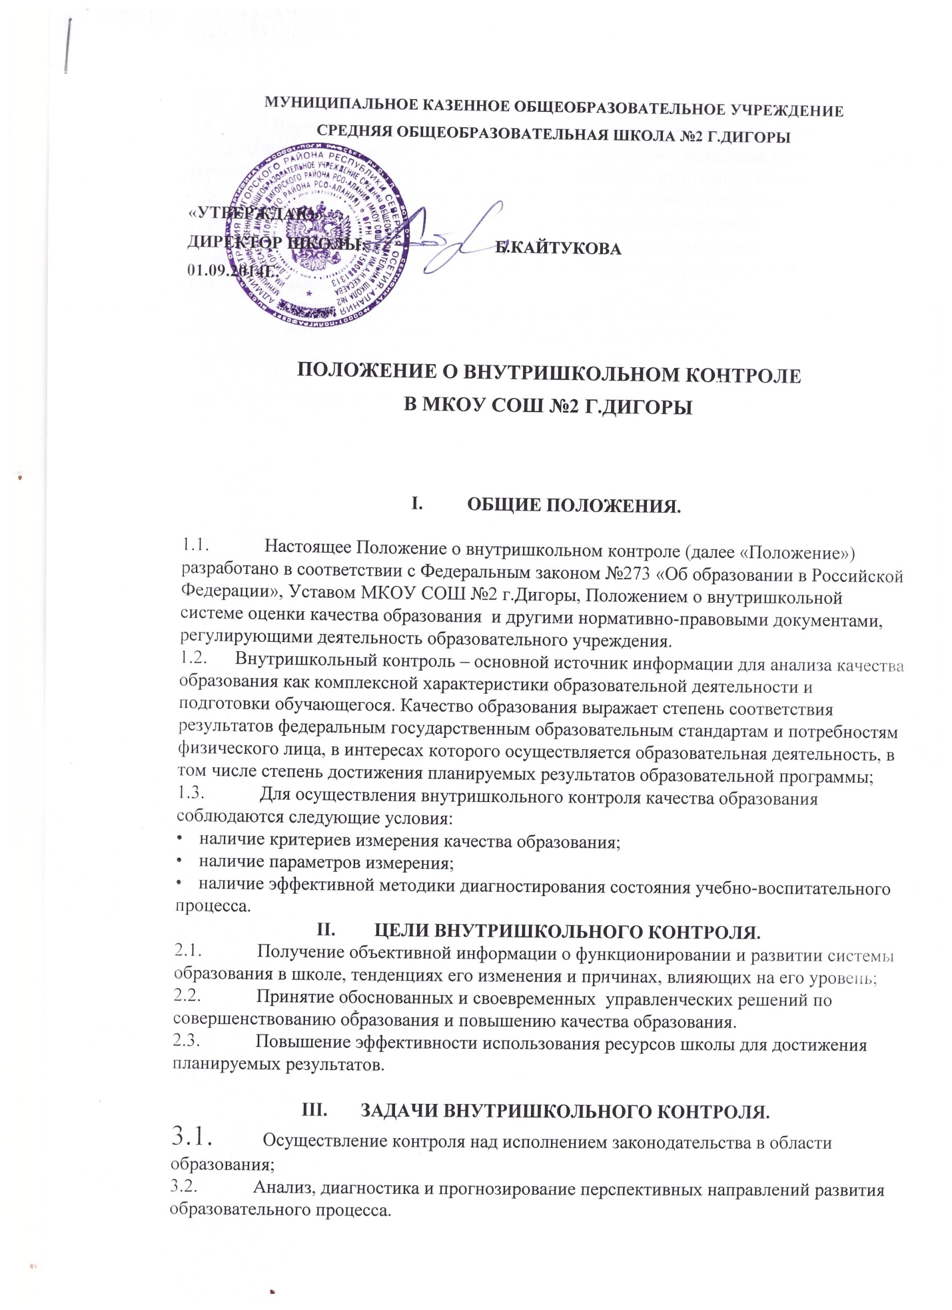

3.3.                    Анализ и оценка результативности работы коллектива и отдельных учителей;

3.4.                    Изучение состояния и определение результативности осуществления образовательного процесса, условий получения образования, выявление положительных и отрицательных тенденций и принятии мер по устранению негативных явлений.

3.5.                    Поиск, сбор информации, ее обработка и накопление для подготовки решений, предложений по совершенствованию учебно-воспитательного процесса в школе.

3.6.                    Контроль за работой по организационному, научно-методическому, финансово-хозяйственному и кадровому обеспечению педагогического процесса, своевременностью и качеством выполнения намеченного.

3.7.                    Изучение эффективности управления школой, педагогической и прагматической обоснованности принятых и принимаемых решений.

**IV.**            **ОБЪЕКТЫ ВНУТРИШКОЛЬНОГО КОНТРОЛЯ.**

Направления проверяются через следующие объекты внутришкольного контроля:

4.1.            **Учебный процесс.**

•      Выполнение учебных программ.

•      Уровень знаний и навыков учащихся.

•      Продуктивность работы учителя.

•      Индивидуальная работа с одаренными детьми.

•      Качество внеурочной деятельности.

4.2.            **Воспитательный процесс.**

•      Уровень воспитанности учащихся.

•      Уровень общественной активности учащихся.

•      Качество работы классных руководителей.

•      Участие родителей в воспитательном процессе школы.

•      Качество традиционных общешкольных мероприятий.

•      Уровень здоровья и физической подготовки учащихся.

•      Качество профилактической работы с педагогически запущенными детьми.

**4.3.            Методическая работа.**

•      Методический уровень каждого учителя.

•      Методический уровень каждого классного руководителя.

•      Механизм распространения педагогического опыта.

•      Повышение квалификации педагогов.

4.4.            **Научная и экспериментальная деятельность.**

•      Соответствие этой деятельности концепции развития Учреждения.

•      Степень научной обоснованности нововведений.

•      Результативность нововведений.

•      Уровень подготовленности педагогов к инновационной деятельности.

•      Научно-исследовательская деятельность учащихся.

4.5.            **Психологическое состояние.**

•      Степень психологического комфорта (дискомфорта) учащихся, учителей.

•      Психологическая подготовленность коллектива к решению какой-либо проблемы. Введению какой-либо новой структуры и т.п.

4.6.            Обеспеченность учебно-воспитательного процесса необходимыми условиями.

•  Охрана труда.

•  Санитарно-гигиеническое состояние.

•  Обеспеченность учебно-техническим оборудованием, современными техническими средствами обучения.

Перечень подпунктов, перечисленных в п. 4.1. - 4.6. может быть дополнен и изменен.

**V.**              **ФУНКЦИИ ДОЛЖНОСТНОГО ЛИЦА, ОСУЩЕСТВЛЯЮЩЕГО ВНУТИРШКОЛЬНЫЙ КОНТРОЛЬ.**

5.1.                    Определение методов проверки в соответствии с тематикой и объемом проверки.

5.2.                    Оценивание состояния преподавания учебных предметов.

5.3.                    Отслеживание результативности письменных проверочных работ по учебным предметам.

5.4.                    Оценивание методического обеспечения образовательного процесса.

5.5.                    Организация предварительного собеседования с педагогическим работником по тематике контроля.

5.6.                    Оценивание самоанализа педагогического работника об уровне освоения программного материала, обоснованность этой информации.

5.7.                    Оценивание внеклассной работы педагогического работника с обучающимися.

5.8.                    Отслеживание условий проведения учебных и внеучебных занятий по предмету.

5.9.                    Оценивание состояния условий для проведения учебно-воспитательного процесса.

5.10.                Оформление в установленные сроки анализа проведенной проверки.

5.11.                Оказание или организация методической помощи педагогическому работнику в реализации предложений и рекомендаций, данных во время проверки.

5.12.                Отслеживание устранения замечаний, недостатков в работе, данных во время проведения контроля.

5.13.                Принятие управленческих решений по итогам проведенного контроля.

**VI.**            **ОТВЕТСТВЕННОСТЬ ПРОВЕРЯЮЩЕГО:**

Лицо, осуществляющее контроль, несет персональную ответственность за:

6.1.                  тактичное отношение к проверяемому работнику во время проведения контрольных мероприятий.

6.2.                  качественную подготовку к проведению контроля.

6.3.                  ознакомление с итогами контроля до вынесения результатов на широкое обсуждение.

6.4.                  срыв сроков проведения контроля.

6.5.                  качество проведения анализа деятельности работника.

6.6.                  соблюдение конфиденциальности при обнаружении недостатков в деятельности работника при условии устранения их в процессе контроля.

6.7.                  доказательность выводов по итогам контроля.

**VII.**         **ОРГАНИЗАЦИЯ ВНУТРИШКОЛЬНОГО КОНТРОЛЯ.**

7.1.            Организационными видами контроля являются: плановые проверки; оперативные проверки; административный контроль.

7.2.            Классификация форм контроля.

•     По содержанию:

тематический;

фронтальный.

•     По признаку исполнителя:

коллективная форма;

взаимоконтроль;

самоконтроль;

административный контроль;

общественный контроль.

•         По охвату объектов контроля:

классно-обобщающий; фронтальный;

тематический;

персональный;

комплексный;

обзорный.

7.3.            Контроль осуществляется в соответствии с планом работы школы, где указываются конкретные цели, объекты, виды, формы, сроки и продолжительность контроля.

7.4.            Методами контроля являются:

документальный контроль;

экспертиза;

наблюдение;

тестирование;

контрольные срезы;

анкетирование;

7.5.            Средствами контроля контроля являются

памятки,

схемы анализа уроков и воспитательных мероприятий,

анкеты,

тесты,

диагностические карты

и др.;

7.6.            Продолжительность комплексного, индивидуального контроля не может быть более 20, тематического – 5 дней.

7.7.            Периодичность и виды контроля определяются администрацией школы самостоятельно на учебный год по мере необходимости получения объективной информации о реальном состоянии дел и результатах деятельности работников и доводятся до коллектива.

7.8.            Посещение уроков, других учебных и внеклассных мероприятий с учащимися проводится в соответствии с расписанием занятий школы. Количество посещаемых уроков и занятий в период контроля деятельности одного работника не может превышать 5. Работник, деятельность которого контролируется, должен быть извещен не позже 7 дней до начала контроля.

7.9.            В необходимых случаях с целью надзора могут быть организованы внеплановые проверки, о чем работники должны быть информированы не менее чем за 1 час до начала проверки.

7.10.         Основанием для проведения контроля являются:

•        План внутришкольного контроля МКОУ СОШ №2 г.Дигоры;

•        Результаты мониторинга;

•        Результаты внешних проверок;

•        Обращение учащихся, их родителей (законных представителей) по поводу нарушения их прав.

**VIII.**       **ДОКУМЕНТАЦИЯ.**

8.1.            План внутришкольного контроля.

8.2.            Анализ выполнения внутришкольного контроля.

8.3.            Справки, акты проверок.

8.4.            Решения по итогам внутришкольного контроля.

8.5.            Приказ или распоряжение по школе.